需求文档

1、首页

用户在首页可以直接查看第3章的所有API，API附近配有简短的功能描述。点击API，可跳转到对应的【2、API详情页面】（不建立二级目录的原因是考虑到第3章的API不是很多，也比较难归类，因此直接显示算了）

上方需要加一个常见的固定横条，横条的最左边是软件名称，横条的中间偏右位置是搜索框（搜索框旁边有两个组件：一个搜索开关，状态1是API搜索，状态2是案例搜索；一个搜索按钮）。（这个横条是所有页面通用的）

可参考以下图例（这里没有横条的样式）：

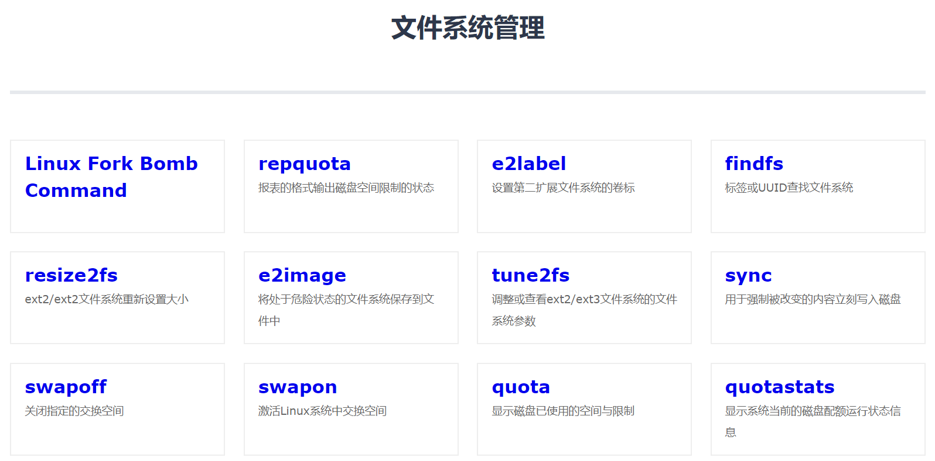

2、API详情页面

用户在【1、首页】点击API后，即显示该API的详细情况。可参考以下图例，但该图例中，我们还要进行如下修改：①左方改为API列表，即直接罗列我们所做的API，不再分级（跟首页列出的API一样）；②右方内容基本同图中规划一样，案例部分通常一个API会对应多个案例，为了避免页面显示过长，默认情况下，案例是折叠的，只显示案例的简单描述（如“案例1 创建一个具有空洞文件”），通过点击展开，再显示具体的代码框。

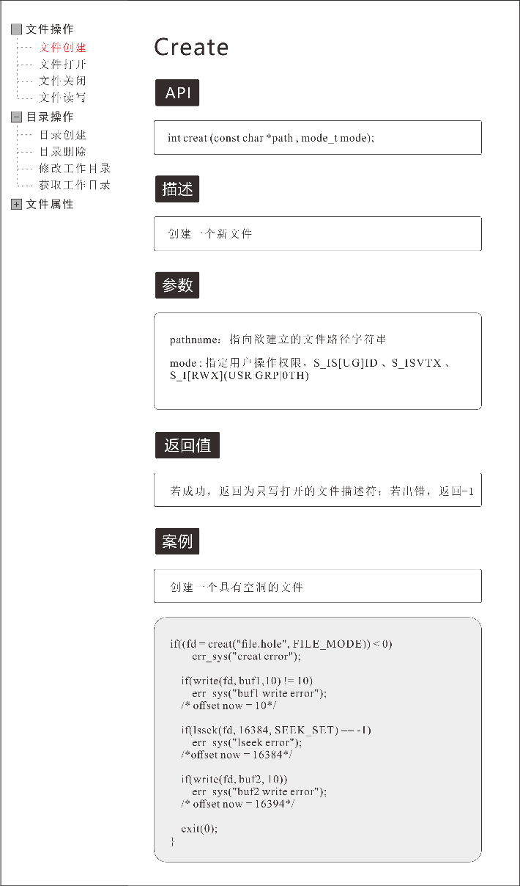

3、搜索模块

搜索模块是【1、首页】中提到的固定横条中的内容，这里作为一个独立的模块阐述。

用户搜索时，通过判断搜索栏中搜索开关的状态，进行API或者案例的搜索

（1）对于API，在使用时，用户输入搜索内容，每输入一个字母，都会立即向后台发送查询请求，如用户已经输入到“c”字眼，则会在搜索框下方显示相关的API名称，如“create；fctl”，继续输入到“cr”，则返回“create”（开发组的同学不用理怎么实现，这个是由算法组的同学完成，只要知道输入时会实时发起请求，后台会返回对应的内容）

（2）对于案例，在使用时，用户输入搜索内容，每输入一个字，都会立即向后台发送查询请求，如用户已经输入到“创建”字眼，则会在搜索框下方显示相关的案例描述，如“创建一个具有空洞文件；创建一个文件”，继续输入到“创建空洞”，则返回“创建一个具有空洞的文件”（开发组的同学不用理怎么实现，这个是由算法组的同学完成，只要知道输入时会实时发起请求，后台会返回对应的内容）

4、API列表页面

（1）如果用户点击的是搜索框提示的API，则将会匹配到独一无二的那个API，因为我们搜索框给出的API是具体某一个API的，只能匹配到一个。这种情况下，将直接跳转到对应的【2、API详情页面】。

（2）如果用户点击的是搜索框的按钮，而不点击提示的API，则将可能会返回到多个API。此时的API列表页面，显示的是多个API。点击其中一个，则会跳转到对应的【2、API详情页面】。

5、案例列表页面

（1）如果用户点击的是搜索框提示的案例，则将会匹配到独一无二的那个案例，因为我们搜索框给出的案例描述是具体某一个案例的，只能匹配到一个。这种情况下，将直接跳转到对应的【6、案例详情页面】。

（2）如果用户点击的是搜索框的按钮，而不点击提示的案例，则将可能会返回到多个案例。此时的案例列表页面，显示的是多个案例的案例描述，不显示案例代码。点击其中一个，则会跳转到对应的【6、案例详情页面】。

6、案例详情页面

显示案例描述和案例代码，以及该案例包含API的超链接。如：用户在搜索框输入“创建”时，提示了“创建一个具有空洞的文件”，并且用户点击了它，则会精准跳转到“创建一个具有空洞的文件”的那个案例详情页面，显示该案例的案例描述和案例代码，下方会显示包含的API超链接“create”，点击这个超链接，会跳转到对应的【2、API详情页面】中。